衡阳市2015年中考真题
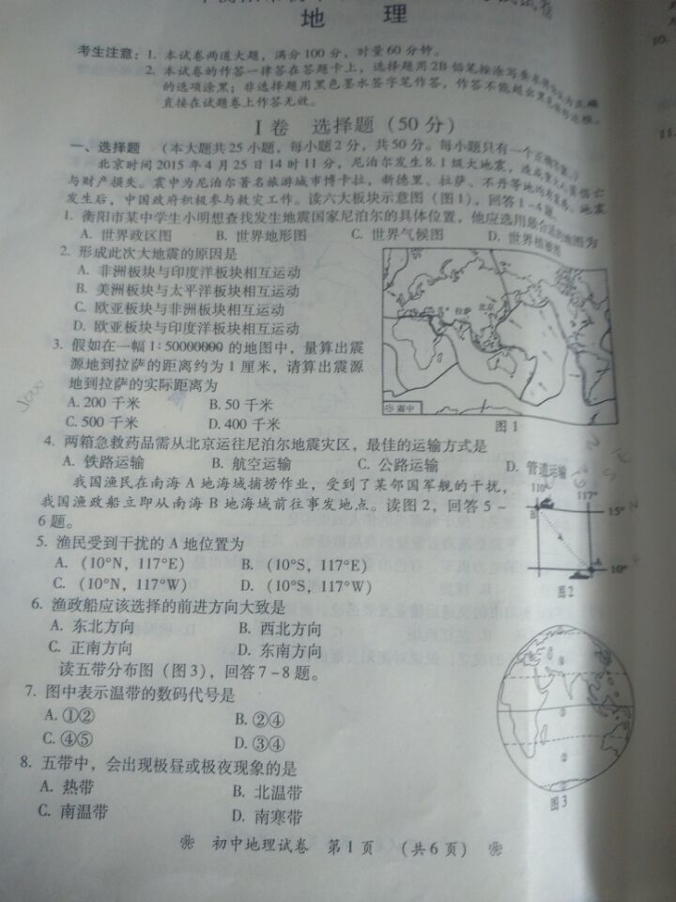

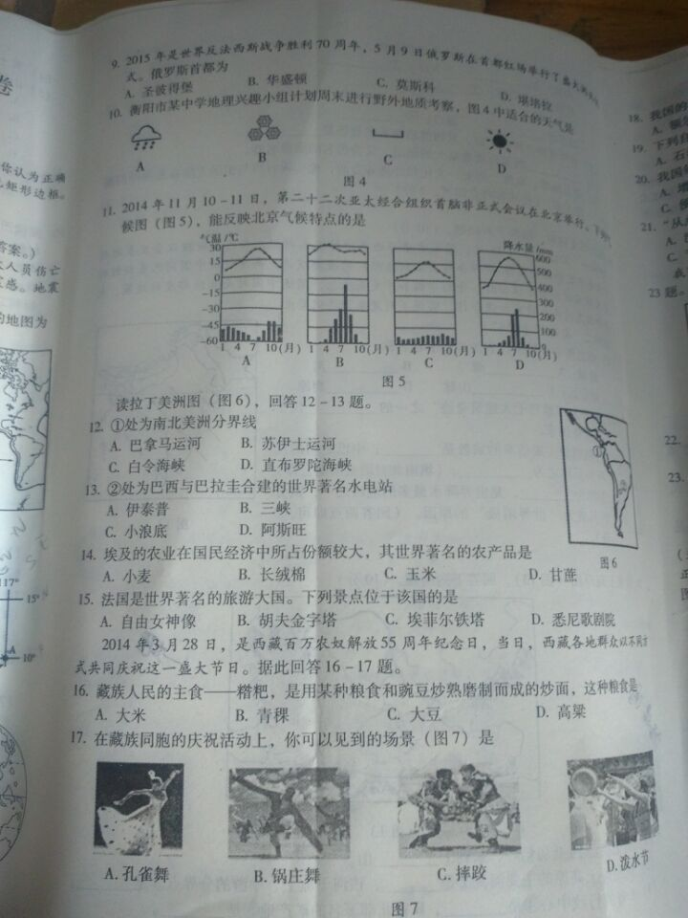

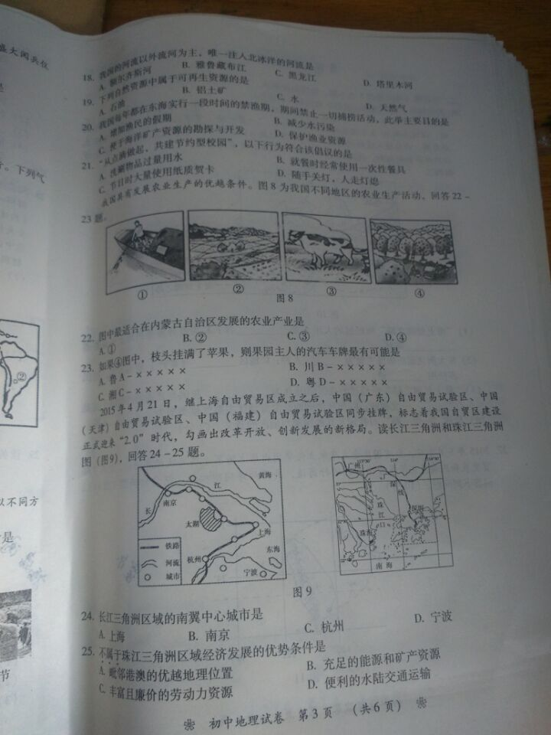

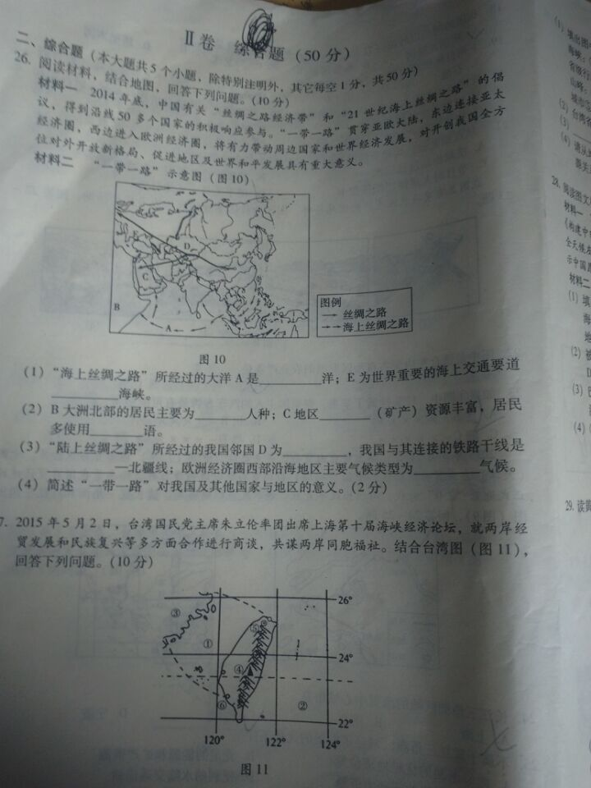

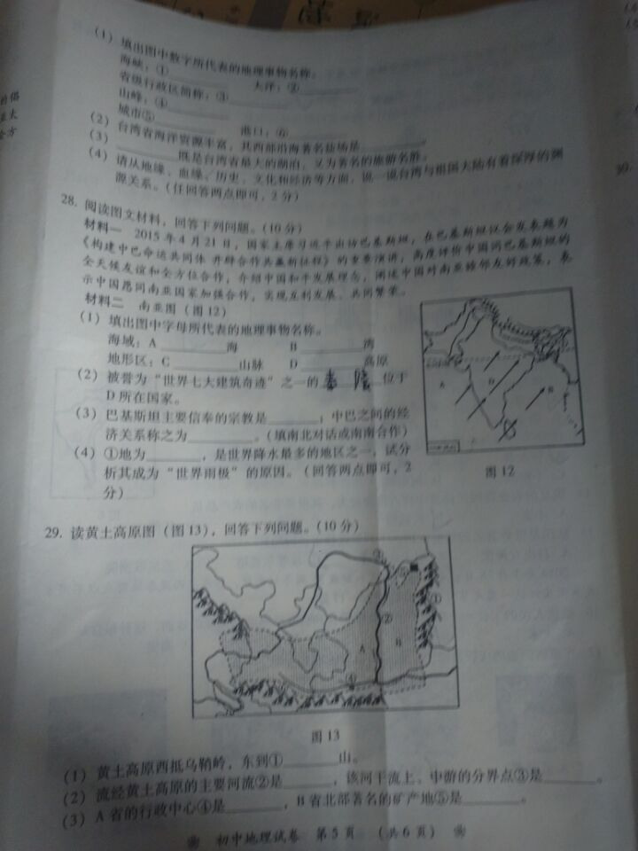

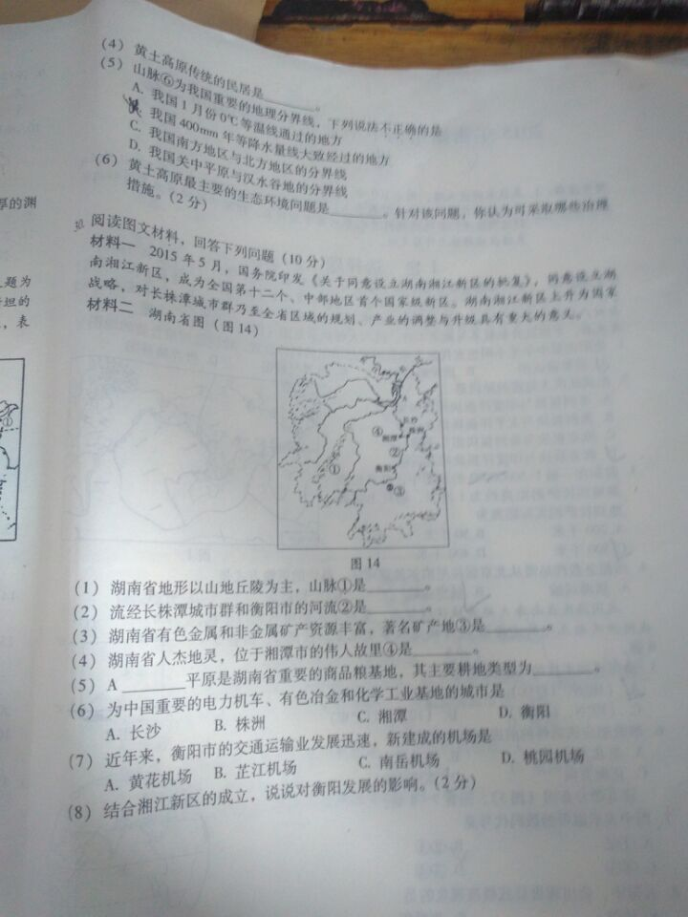

参考答案
- 选择题
题号 | 1 | 2 | 3 | 4 | 5 | 6 | 7 | 8 | 9 | 10 | 11 | 12 | 13
选项 | A | D | C | B | A | D | B | D | C | D | D | A | A
题号 | 14 | 15 | 16 | 17 | 18 | 19 | 20 | 21 | 22 | 23 | 24 | 25
选项 | B | C | B | B | A | C | D | D | C | A | C | B
- 综合题
- （1）印度洋 土耳其 （2）白色 石油 阿拉伯语
- 哈萨克斯坦 陇海-兰新 温带海洋性气候
- 对开创我国全方位对外新格局，带动我国及其周边国家和地区经济发展，对促进世界和平发展有重大意义。
- （1）台湾海峡 太平洋 闽 玉山 台北 高雄
- 布袋盐场 （3）日月潭
- 血缘：台湾80%居民祖籍福建，血浓于水
文化：使用共同语言汉语，相同的传统风俗等（其他合理即可）
- （1）阿拉伯 孟加拉 喜马拉雅 德干
- 泰姬陵 （3）伊斯兰教 南南合作
- 乞拉朋齐 原因：西南季风带来湿润气流，有利于形成降水；乞拉朋齐地处喜马拉雅山脉迎风坡，降水多。
- （1）太行 （2）黄河 河口 （3）西安 大同
- 窑洞 （5）B （6）水土流失
- （1）雪峰山 （2）湘江 （3）水口山 （4）韶山
（5）洞庭湖 （6）B （7）C （8）有利于衡阳市产业升级转型；带动衡阳地区经济发展。

